**不同回忆条件下的系列位置效应**

福建师范大学心理学院 俞德霖

**摘 要** 系列位置效应表现为，在自由回忆时，系列的开始部分和末尾部分的项目的记忆效果好，而中间部分项目的记忆效果差。本实验采用被试内2（回忆方式立即/延迟）*3（前位置/中位置/后位置）的被试内因素设计，福建师范的大学的33名大学生参与了本实验，分别统计实验结果种三中位置（前/中/后）的记忆成绩。统计结果表明回忆方式的主效应不显著；位置的主效应显著，回忆方式与位置的交互作用显著；立即回忆方式下前后位置成绩显著高于中位置，延迟回忆下前位置显著高于中后位置。该结果说明在立即回忆方式的任务中出现了首因效应和近因效应，而在延迟回忆方式下仅出现首因效应而没有近因效应。

**关键词** 系列位置效应；首因效应；近因效应

**1 引言**

根据信息被编码处理方式及信息从输入到提取所经过的间隔不同，可把记忆分成瞬时记忆、短时记忆和长时记忆三种系统。短时记忆又称操作记忆，指信息一次呈现后，在头脑中储存不超过一分钟的记忆。长时记忆指一分钟以上甚至持续终身的记忆，是短时记忆经过加工和重复的结果。三个系统的流程如下：外界刺激引起感觉，形成感觉记忆；若加以注意，就进入短时记忆；若对短时记忆中的信息不及时复述，便会遗忘，若复述便转入长时记忆储存，在一定条件下可以提取出来。

人们研究发现，学习材料在系列中的位置对记忆效果有影响，称为系列位置效应，即顺序学习一组材料，其中每个项目学会的快慢以及记忆的巩固程度都与这个项目在系列中的位置有关。系列位置效应是短时记忆存在的重要证据之一。以识记量为纵坐标，以项目所在位置为横坐标，可绘出系列位置曲线。

Zimbardo（1990）在实验中，要求被试学习32个单词的此表，并在学习后要求他们进行回忆，回忆时可以不安原来的先后顺序。结果发现，最后呈现的项目最先回忆起来，其次时最先呈现的那些项目，而最后回忆起来的是词表的中间部分。最回忆的正确率上，最后呈现的此遗忘的最少，其次是最先呈现的词，遗忘最多的是中间部分。但是在不同的实验条件下，系列位置效应表现得更加复杂，因此，本实验设计了四种不同得记忆回忆条件，并以此探究在不同条件下得系列位置效应

**2 研究方法**

**2.1 被试**

福建师范大学心理学院2018级心理学类专业33人，平均年龄18岁，视力或矫正视力正常。

**2.2 仪器和材料**

实验仪器为计算机和PsyKey实验教学系统。

实验材料为100个汉字，从低频到高频均有，分为五组，每组20个。从第一组到第五组，每组汉字笔画逐渐增多。

**2.3方法和程序**

采用被试内实验设计，每个被试接受两种实验条件。两种实验条件为：2秒立即回忆与2秒延迟回忆。2秒是指识记时每个汉字的呈现时间；立即与延迟是指识记完一组后，是立即自由回忆还是进行倒减3分心干扰后再回忆。

　　被试学完每一组汉字后，按要求回忆，输入到对应的输入框中。记录被试在不同实验情况下各材料位置的回忆数量，并给出系列位置效应曲线。

**3 结果**

**3.1描述性统计结果**

将各系列位置效应曲线的具体数值加总平均，得到各位置的回忆数目。依据Zimbardo的位置划分，将前五个位置划分为“前位置”中间十个位置划分为“中位置”，最后五个位置划分为“后位置”。

三个位置在不同实验条件下的描述性统计量见表1，两种回忆条件下的系列位置效应曲线见图1。

|  |  |  |
| --- | --- | --- |
| **表1 各条件下的识记数目** | | |
|  | M | SD |
| 立即前 | 2.7758 | 0.86856 |
| 立即中 | 1.6333 | 0.63377 |
| 立即后 | 2.6303 | 0.63663 |
| 延迟前 | 2.7152 | 0.91108 |
| 延迟中 | 2.0152 | 0.89377 |
| 延迟后 | 2.2364 | 0.82682 |



图1 系列效应位置曲线

**3.2推论性统计结果**

本实验采用2（回忆方式立即/延迟）*3（前位置/中位置/后位置）的被试内因素设计，对实验数据进行重复测量方差分析，结果显示回忆方式的主效应不显著；位置的主效应显著，*F*=25.819,*p*<0.001；回忆方式与位置的交互作用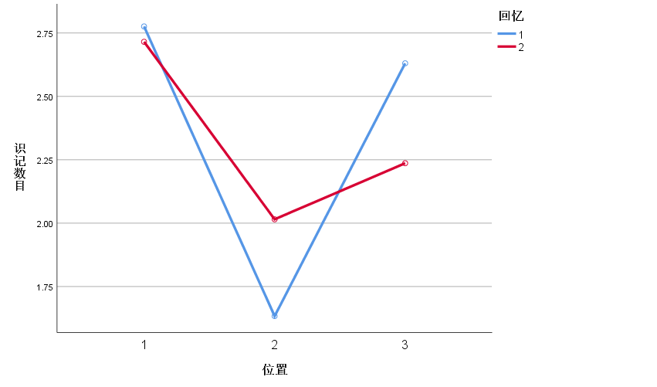显著；*F*=9.336，*p*<0.001。回忆方式与位置的交互作用图见图2。

图2 回忆方式*位置的交互作用图

对实验结果进行Bonferroni事后多重比较，结果显示前位置与中位置的差异显著，*D*=0.921,*p*<0.001;后位置与中位置的差异显著，*D*=0.609，*p*<0.001，前位置与后位置差异不显著。

对实验结果进行简单效应分析，结果发现在立即回忆方式下，前位置显著高于中位置，*D*=1.142，*p*<0.001;后位置显著高于中位置，*D*=0.997，*p*<0.001;前位置与后位置间差异不显著。在延迟回忆方式下，前位置显著高于中位置*D*=0.7，*p*<0.001；后位置与中位置的差异不显著，前位置与后位置的差异边缘显著，*D*=0.479,*p*=0.053。

**4 讨论**

从实验结果可以看出，当记忆材料放置于前位置（前5个）和后位置（最后5个）时，在立即回忆方式下，回忆的数目都显著高于中间位置的记忆材料。这支持了Zimbardo的研究，验证了系列位置效应的存在。

但是在延迟条件下后位置的成绩与中位置相差不多，前位置的成绩明显好于中位置，与后位置的差异也达到了边缘显著（p=0.053）。

造成这一差异可能的原因是在最后几个材料记忆时受到“减三计算“的干扰，即基于 Waugh和Norman的“干扰说”，最后记忆的几个汉字受到工作任务的干扰，有更少的材料进入了长时记忆。所以在延迟回忆实验条件中的“前位置”成绩要比“后位置”好。因而只有首因效应而没有近因效应。所以在不同的回忆方式下，首因效应与近因效应的具体表现方式可能不同。当然这一差异也可能是由于被试量较少而造成的。

**5 结论**

在立即回忆方式的任务结果出现了系列位置效应，验证了Zimbardo的实验研究结论。而在延迟回忆方式下仅出现首因效应而没有近因效应。

**6 参考文献**

1.彭聃龄. (2004). *普通心理学*

2.王振宇.(2010). *心理学教程*

3. Korsnes, M. S., Magnussen, S., & Reinvang, I. (2010). Serial position effects in visual short-term memory for words and abstract spatial patterns. *Scand J Psychol,* *37*(1), 62-73.

4. Bousfield, W. A., Whitmarsh, G. A., & Esterson, J. (1958). Serial position effects and the marbe effect in the free recall of meaningful words. *Journal of General Psychology,* *59*(2), 255-262.

5. Waugh, N. C., & Norman, D. A. (1965). Primary memory. *Psychological review*, *72*(2), 89.